Министерство образования и науки Российской Федерации
Федеральное государственное автономное образовательное учреждение высшего образования «Уральский федеральный университет имени первого Президента России Б.Н. Ельцина» (УрФУ)
Физико-технологический институт
Кафедра «Технической физики»


ЛАБОРАТОРНАЯ РАБОТА №1
по дисциплине «Прикладное программирование»

Тема: «Функции ввода/вывода, условный оператор»

Студент: Мухаметшин Нияз Рушанович _________________
(ФИО) (Подпись)

Группа: Фт-250008

Преподаватель: Каримова Олеся Халитовна _________________
(ФИО) (Подпись)

Екатеринбург
2026
СОДЕРЖАНИЕ

1 Задание 1.1…………………………………………………………………….3
  - Формулировка задания……………………………………………………... 3
  - Листинг программы………………………………………………………….3
  - Тестирование…………………………………………………………………4
- Задание 1.2……………………………………………………………………5
  - Формулировка задания………………………………………………………5
  - Листинг программы………………………………………………………….5
  - Тестирование…………………………………………………………………6
- Задание 1.3……………………………………………………………………8
  - Формулировка задания………………………………………………………8
  - Листинг программы………………………………………………………….8
3.3 Тестирование…………………………………………………………………8

1 ЗАДАНИЕ 1.1

1.1 Формулировка задания

Необходимо написать программу для вычисления площади треугольника по трем его сторонам по формуле Герона. Пользователь вводит три числа, которые могут быть целыми или дробными. Результат требуется вывести с двумя знаками после запятой.
Выполнена проверка существования треугольника: каждая сторона должна быть положительной, а сумма любых двух сторон должна быть больше третьей. Если условие не выполняется, программа выводит сообщение об ошибке.

1.2 Листинг программы

from math import sqrt

print("Расчет площади треугольника")
a = float(input("Введите сторону a: "))
b = float(input("Введите сторону b: "))
c = float(input("Введите сторону c: "))

if a > 0 and b > 0 and c > 0 and a + b > c and a + c > b and b + c > a:
p = (a + b + c) / 2
s = sqrt(p * (p - a) * (p - b) * (p - c))
print(f"Площадь треугольника: {s:.2f}")
else:
print("Треугольник с такими сторонами не существует")

1.3 Тестирование

Для проверки программы использованы два корректных набора данных и один набор, при котором треугольник не существует.
В первом тесте введены стороны 11, 12 и 13. Программа корректно вычислила площадь 61,40.
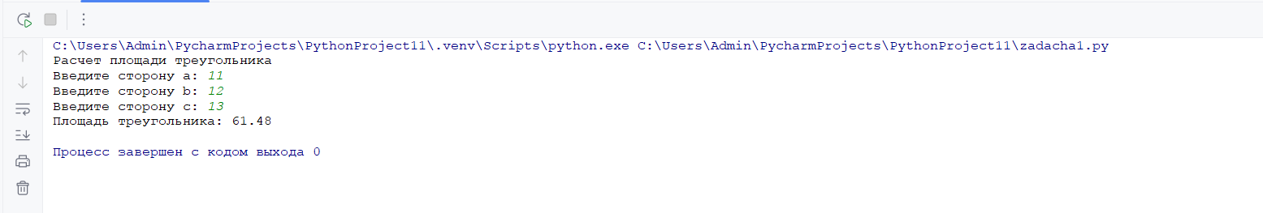
Рисунок 1 - Тест 1
Во втором тесте использованы дробные значения 8.8, 6.7 и 12.1. Полученная площадь после округления равна 28.86.
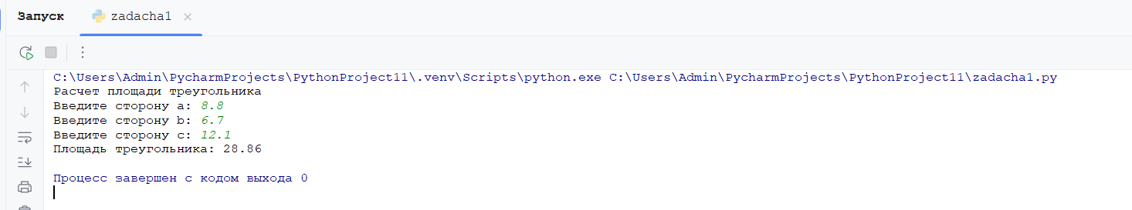
Рисунок 2 - Тест 2
В третьем тесте введены стороны 1, 2 и 4. Треугольник с такими сторонами не существует, поэтому программа вывела соответствующее сообщение.
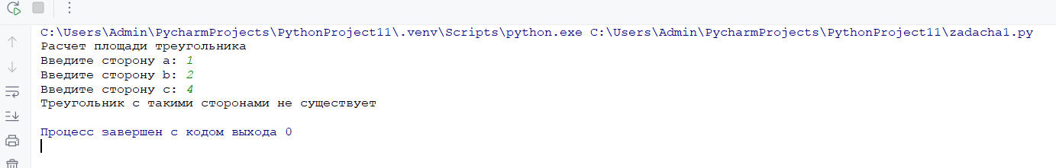
Рисунок 3 - Тест 3

2 ЗАДАНИЕ 1.2

2.1 Формулировка задания

Необходимо разработать программу-конвертер расстояний. Пользователь выбирает исходную и целевую единицы измерения, затем вводит значение. Поддерживаются километры (km), метры (m), сантиметры (cm), миллиметры (mm), мили (mi) и ярды (yd). После преобразования программа выводит результат.

2.2 Листинг программы

print("Конвертер единиц измерения расстояния")
print("Доступные единицы: km, m, cm, mm, mi, yd")
ied = input("Исходная единица: ").lower()
ced = input("Целевая единица: ").lower()
value = float(input("Введите значение: "))

if ied == "km":
meters = value * 1000
elif ied == "m":
meters = value
elif ied == "cm":
meters = value / 100
elif ied == "mm":
meters = value / 1000
elif ied == "mi":
meters = value * 1609.344
elif source == "yd":
meters = value * 0.9144
else:
meters = None

if meters is None:
print("Неизвестная исходная единица")
elif ced == "km":
result = meters / 1000
print(f"Результат: {result:.6f} km")
elif ced == "m":
result = meters
print(f"Результат: {result:.6f} m")
elif ced == "cm":
result = meters * 100
print(f"Результат: {result:.6f} cm")
elif ced == "mm":
result = meters * 1000
print(f"Результат: {result:.6f} mm")
elif ced == "mi":
result = meters / 1609.344
print(f"Результат: {result:.6f} mi")
elif ced == "yd":
result = meters / 0.9144
print(f"Результат: {result:.6f} yd")
else:
print("Неизвестная целевая единица")

2.3 Тестирование

Для тестирования выполнены преобразования между метрическими единицами, а также перевод из миль в ярды.
Первый тест: перевод 1 метра в сантиметры. Результат равен 1000,000000 см.
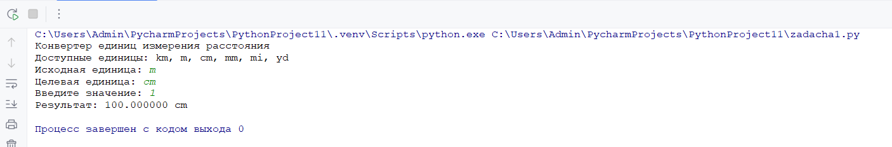
Рисунок 4 - Тест 1

Второй тест: перевод 1500 метров в километры. Результат равен 1,500000 км.
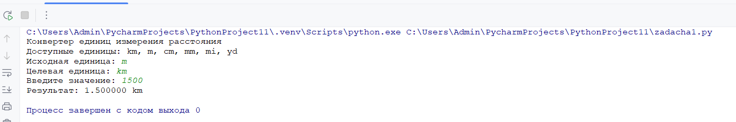
Рисунок 5 - Тест 2

Третий тест: перевод 1 мили в ярды. Получено 1760,000000 yd.
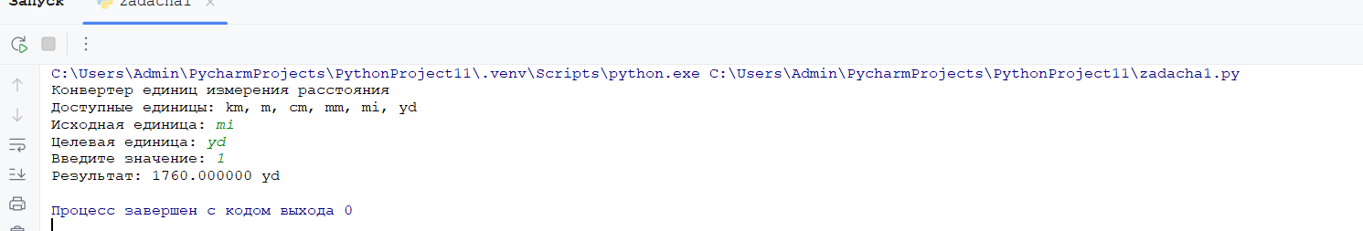
Рисунок 6 - Тест 3

3 ЗАДАНИЕ 1.3

3.1 Формулировка задания

Необходимо написать программу, определяющую, является ли введенный год високосным. Год является високосным, если он делится на 4 и не делится на 100, либо если он делится на 400.
Для решения использованы условные операторы. Программа запрашивает год у пользователя, проверяет условие и выводит результат.

3.2 Листинг программы

print("Определение високосного года")
year = int(input("Введите год: "))

if year % 400 == 0 or (year % 4 == 0 and year % 100 != 0):
print(f"{year} год - високосный")
else:
print(f"{year} год - не високосный")

3.3 Тестирование

Проверены обычный високосный год, вековой невисокосный год и вековой високосный год.
Первый тест: 2016 год делится на 4 и не делится на 100, поэтому он является високосным.
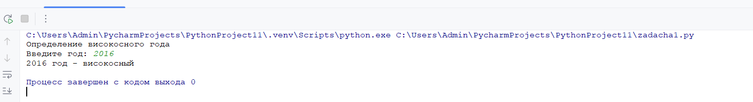
Рисунок 7 - Тест 1
Второй тест: 2022 год делится на 100, но не делится на 400, поэтому он не является високосным.
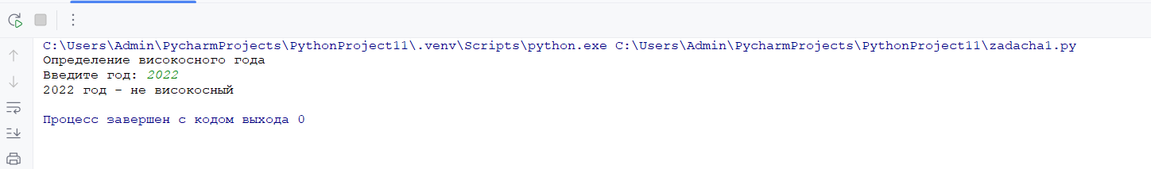
Рисунок 8 - Тест 2
Третий тест: 4000 год делится на 400, поэтому он будет високосным.
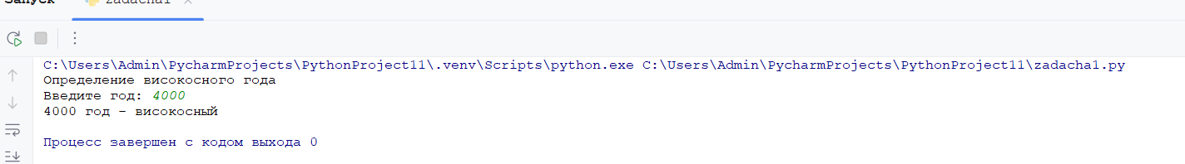
Рисунок 9 - Тест 3

